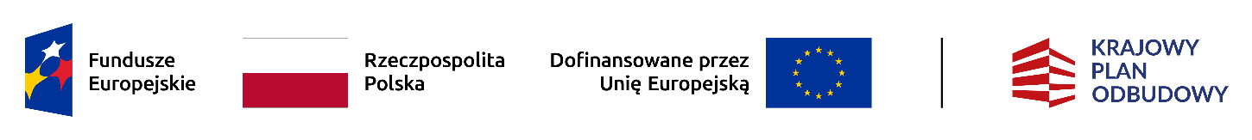
Dofinansowane przez Unię Europejską – NextGenerationEU
Program rozwoju instytucji opieki nad dziećmi w wieku do lat 3 „Aktywny Maluch” 2022 – 2029

Zgoda na fotografowanie i filmowanie dziecka oraz umieszczanie zdjęć i filmów na
stronie www , profilu Gminnego Klubu Dziecięcego (Facebook),

Wyrażam zgodę / nie wyrażam zgody* na robienie zdjęć i filmowanie mojego dziecka …………………………………………………………… w klubie (w czasie zajęć i imprez okolicznościowych) oraz na umieszczanie zdjęć i filmów na stronie internetowej.

Giby, dnia ……………………… ……………………………………………….
(podpis rodzica)
⁕ - właściwe zaznaczyć

